森品H61H锻钢焊接止回阀
锻钢止回阀有三种阀盖设计形式.第一种是螺栓式阀盖,按这种设计形式设计的阀门,其阀体与阀盖用螺栓螺母连接,缠绕式垫片(316夹柔性石墨制造)密封.客户有特殊要求时也可采用金属环连接.第二种设计形式是焊接式阀盖,按这种设计形式的阀门,其阀体与阀盖用螺纹连接,全焊密封.客户有特殊要求时也可采用透焊连接.第三种是压力自紧式阀盖,按这种设计形式设计的阀门,其阀体与阀盖用螺纹连接,内压自密环密封.
止回阀存在三种不同的设计结构,它们是升降式止回阀,球式止回阀和旋启式止回阀.
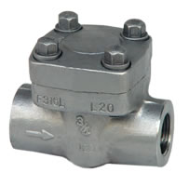 | 止回阀设计结构和特征  止回阀的设计与制造符合MSSP-118和ASME B16.34.检验与测试按API 598,标记按MSS-SP-25.  采用以下结构  全径或缩径 升降式止回阀 球式止回阀  旋启式止回阀 按需求内置弹簧  螺栓连接、缠绕垫片密封式阀盖，螺纹连接、全焊密封式阀盖以及螺纹连接内压自紧式阀盖  整体式上密封座  承插端符合ASME B16.11 螺纹连接端（NPT）符合ANSI/ASME B1.20.1 阀瓣可变换为节流型、针型、球型  相关压力  ·800LB  ·900LB～1500LB  ·800LB、900LB～1500LB  ·900LB～2500LB  ·900LB～2500LB
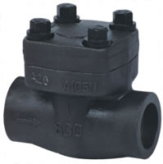
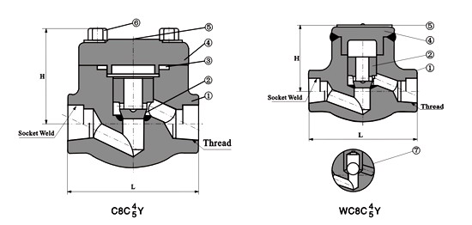
锻钢升降止回阀800LB
标准材质明细表
序号 | 零件名称 | CStoASTM | AStoASTM | SStoASTM
序号 | 零件名称 | A105 | F22 | F304（L） | F316（L）
1 | 阀体 | A105 | A182F22 | A182F304（L） | A182F316（L）
2 | 阀瓣 | A276420 | A276304 | A276304（L） | A276316（L）
3 | 密封螺母 | 316夹柔性石墨 |  | 316夹PTFE
4 | 密封圈 | A105 | A182F22 | A182F304（L） | A193 B8（M）
5 | 固定螺母 | SS
6 | 提升螺栓 | A193B7 | A193B16 | A193B8（M） | A193B8（M）
适用介质 |  | 水、蒸汽、油品等 | 水、蒸汽、油品等 | 硝酸、醋酸等
适用温度 |  | —29℃～425℃ | —29℃～550℃ | —29℃～200℃
注意：客户需求的其他材质也可采用。密封面材料配对由客户指定内件代号决定。
CS=碳钢;AS=合金钢;SS=不锈钢;
尺寸(MM)和重量(KG)
NPS | 缩径 | 3/8” | 1/2” | 3/4” | 1” | 11/4” | 11/2” | 2”
NPS | 全径 |  | 3/8” | 1/2” | 3/4” | 1” | 11/4” | 11/2” | 2”
L |  | 79 | 79 | 92 | 111 | 120 | 152 | 172 | 200
W |  | 61 | 61 | 65 | 79 | 95 | 103 | 118 | 132
重量 | 螺栓式 | 1.4 | 1.2 | 1.5 | 3.1 | 3.9 | 5.6 | 8.9 | 12.5
重量 | 焊接式 | 1.1 | 1.0 | 1.2 | 2.9 | 3.3 | 4.9 | 8.1 | 10.9
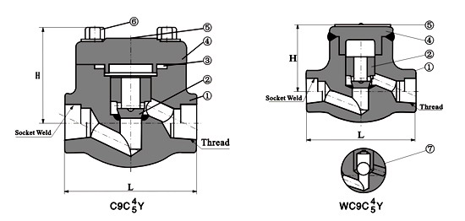
锻钢升降止回阀900LB～1500LB
标准材质明细表
序号 | 零件名称 | CStoASTM | AStoASTM | SStoASTM
序号 | 零件名称 | A105 | F22 | F304（L） | F316（L）
1 | 阀体 | A105 | A182F22 | A182F304（L） | A182F316（L）
2 | 阀瓣 | A276420 | A276304 | A276304（L） | A276316（L）
3 | 垫片 | 316夹柔性石墨 |  | 316夹PTFE
4 | 阀盖 | A105 | A182F22 | A182F304（L） | A193 B8（M）
5 | 铭牌 | SS
6 | 螺栓 | A193B7 | A193B16 | A193B8（M） | A193B8（M）
7 | 球 | A182F304 | A182F304 | A182F304 | A182F304
适用介质 |  | 水、蒸汽、油品等 | 水、蒸汽、油品等 | 硝酸、醋酸等
适用温度 |  | —29℃～425℃ | —29℃～550℃ | —29℃～200℃
注意：客户需求的其他材质也可采用。密封面材料配对由客户指定内件代号决定。
CS=碳钢;AS=合金钢;SS=不锈钢;
尺寸(MM)和重量(KG)
NPS | 缩径 | 3/8” | 1/2” | 3/4” | 1” | 11/4” | 11/2” | 2”
NPS | 全径 |  | 3/8” | 1/2” | 3/4” | 1” | 11/4” | 11/2” | 2”
L |  | 92 | 111 | 111 | 120 | 152 | 172 | 200 | 220
W |  | 65 | 79 | 79 | 97 | 104 | 120 | 139 | 215
重量 | 螺栓式 | 1.6 | 3.4 | 3.3 | 5.5 | 6.0 | 9.2 | 12.9 | 16.2
重量 | 焊接式 | 1.3 | 3.2 | 3.1 | 4.8 | 5.4 | 8.5 | 11.2 | 14.3
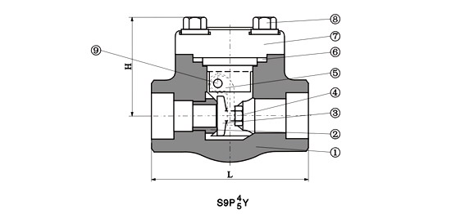
锻钢旋启式止回阀800LB、900LB～1500LB
标准材质明细表
序号 | 零件名称 | CStoASTM | AStoASTM | SStoASTM
序号 | 零件名称 | A105 | F22 | F304（L） | F316（L）
1 | 阀体 | A105 | A182F22 | A182F304（L） | A182F316（L）
2 | 阀座 | A276410 | A276304 | A276F304（L） | A276F316（L）
3 | 阀瓣 | A276420 | A276304 | A276F304（L） | A27F316（L）
4 | 螺母 | A1942H | A1944 | A1948 | A1948M
5 | 摇杆 | A105 | A182F22 | A182F304（L） | A182F316（L）
6 | 垫片 | 316夹柔性石墨 |  | 316夹PTFE
7 | 阀盖 | A105 | A182F22 | A182F304（L） | A182 F316（L）
8 | 螺栓 | A193B7 | A193B16 | A193B8（M） | A193B8（M）
9 | 销钉 | a276420 |  | A182F304 | A182F316
适用介质 |  | 水、蒸汽、油品等 | 水、蒸汽、油品等 | 硝酸、醋酸等
适用温度 |  | —29℃～425℃ | —29℃～550℃ | —29℃～200℃
注意：客户需求的其他材质也可采用。密封面材料配对由客户指定内件代号决定。
CS=碳钢;AS=合金钢;SS=不锈钢;
尺寸(MM)和重量(KG)
NPS |  | 3/8” | 1/2” | 3/4” | 1” | 11/4" | 11/2" | 2"
L | 800LB | 79 | 79 | 92 | 111 | 120 | 120 | 140
L | 900LB～1500LB | 92 | 111 | 111 | 120 | 120 | 140 | 178
W | 800LB | 61 | 61 | 78 | 84 | 101 | 120 | 133
W | 900LB～1500LB | 79 | 79 | 79 | 97 | 105 | 120 | 140
重量 | 800LB | 1.1 | 1.0 | 1.9 | 3.9 | 4.5 | 7.3 | 10.0
重量 | 900LB～1500LB | 3.1 | 3.0 | 3.6 | 4.3 | 6.1 | 8.8 | 12.6
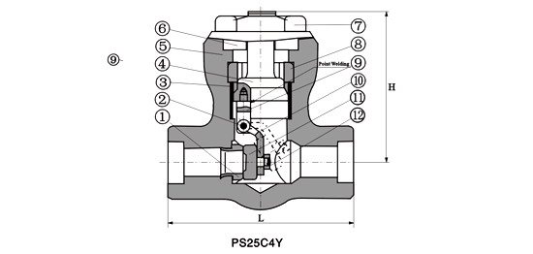
自密封旋启式止回阀900LB～2500LB
序号 | 零件名称 | CSTOASTM | ASTOASTM | SSTOASTM
序号 | 零件名称 | A105 | F22 | F304(L) | F316(L)
1 | 阀座 | A276410 | A276304 | A276304(L) | A276316(L)
2 | 销钉 | A276420 |  | A182F304 | A182F316
3 | 密封圈 | A276304L |  |  | A276316L
4 | 密封螺母 | A105 | A182F304 | A182F304(L) | A182F316(L)
5 | 阀体 | A105 | A182F22 | A182F304(L) | A182F316(L)
6 | 阀盖 | A105 | A182F22 | A182F304(L) | A182F316(L)
7 | 提升螺母 | A1942H | A1944 | A1948 | A1948M
8 | 四开环 | A276420 | A182F304 |  | A182F316
9 | 吊桥 | A193B7 | A193B16 | A193B8 | A193B8M
10 | 摇杆 | A105 | A182F22 | A182F304(L) | A182F316(L)
11 | 阀瓣 | A276410 | F304 | A182F304(L) | F316(L)
12 | 螺母 | A1942H | A1944 | A1948 | A1948M
适用介质 |  | 水、蒸汽、油品等 | 水、蒸汽、油品等 | 硝酸、醋酸等
适用温度 |  | —29℃～425℃ | —29℃～550℃ | —29℃～200℃
注意：客户需求的其他材质也可采用。密封面材料配对由客户指定内件代号决定。
CS=碳钢;AS=合金钢;SS=不锈钢;
尺寸(MM)和重量(KG)
NPS |  | 1/2” | 3/4” | 1” | 11/4" | 11/2" | 2"
L | 900LB～1500LB | 140 | 140 | 140 | 178 | 178 | 216
L | 2500lb | 186 | 186 | 186 | 232 | 232 | 279
H |  | 117 | 117 | 117 | 152 | 152 | 195
重量 | 900LB～1500LB | 8.2 | 7.8 | 7.7 | 19.8 | 19.2 | 21.3
重量 | 2500lb | 10.0 | 9.6 | 9.4 | 21.5
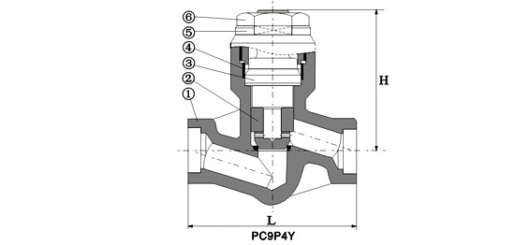
自密封升降止回阀900LB～2500LB
标准材质明细表
序号 | 零件名称 | CStoASTM | AStoASTM | SStoASTM
序号 | 零件名称 | A105 | F22 | F304（L） | F316（L）
1 | 阀体 | A105 | A182F22 | A182F304（L） | A182F316（L）
2 | 阀瓣 | A276 420 | A276304 | A276304（L） | A276316（L）
3 | 密封螺母 | A105+STL | F22+STL | A182 F304(L) | F316(L)
4 | 密封圈 | A276 304L | A276 304L | A182F304（L） | A276 316L
5 | 固定螺母 | A1942H | A1944 | A1948 | A194 8M
6 | 提升螺栓 | A1942H | A1944 | A1948 | A194 8M
适用介质 |  | 水、蒸汽、油品等 | 水、蒸汽、油品等 | 硝酸、醋酸等
适用温度 |  | —29℃～425℃ | —29℃～550℃ | —29℃～200℃
注意：客户需求的其他材质也可采用。密封面材料配对由客户指定内件代号决定。
CS=碳钢;AS=合金钢;SS=不锈钢;
尺寸(MM)和重量(KG)
NPS |  | 1/2" | 3/4" | 1" | 1/4" | 11/2" | 2"
L | 900LB～1500LB | 140 | 140 | 140 | 178 | 178 | 216
L | 2500LB | 186 | 186 | 186 | 232 | 232 | 279
H |  | 117 | 117 | 117 | 152 | 152 | 195
重量 | 900LB～1500LB | 7.5 | 7.0 | 6.8 | 18.5 | 18.1 | 20.3
重量 | 2500LB | 9.0 | 7.6 | 8.4 | 19.5 | 20.1 | 21.8

